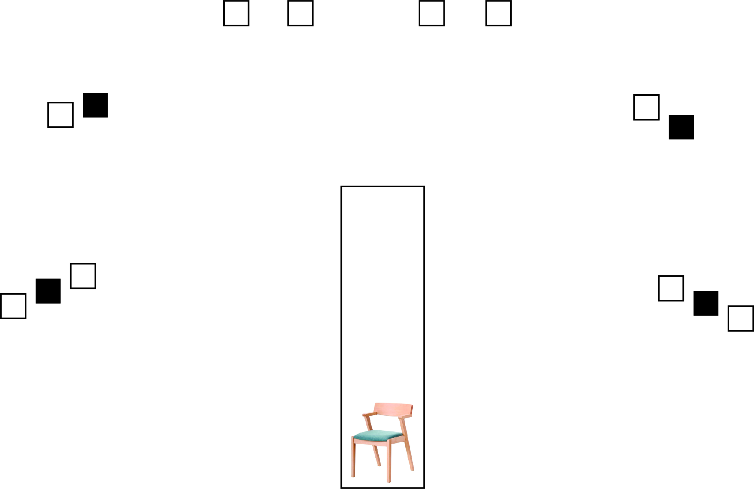

ВПРАВА 1
Тип вправи-Середня
Мішені- 10 металевих тарілок,4 штрафні металеві тарілки
Рекомендована кіль-ть пострілів-10
Допустимий тип набоїв-Шріт (максимальний розмір №3, не більше 3,5 мм в діаметрі)
Стартовий сигнал-Звуковий
Положення готовності зброї- Заряджено (Положення 2). Магазин споряджений та приєднаний (якщо застосовується),патронник порожній,затвор закритий, зброя знята із запобіжника.
Стартова позиція-Стрілець сидить на кріслі, ноги торкаються ніжок стільця, спина притиснута до спинки крісла, зброя утримується обома руками за цівку та руків”я, приклад торкається стрільця на рівні стегна, запобіжна скоба спускового гачка спрямована вниз. Зброя направлена вглиб стрілецького майданчика, паралельно боковому валу.
Процедура-За сигналом таймера вразити всі мішені не встаючи з крісла. Металеві
мішені повинні впасти для заліку.
Кути безпеки-Горизонтальні 90/90, вертикальні в межах кулеуловлюючого валу.

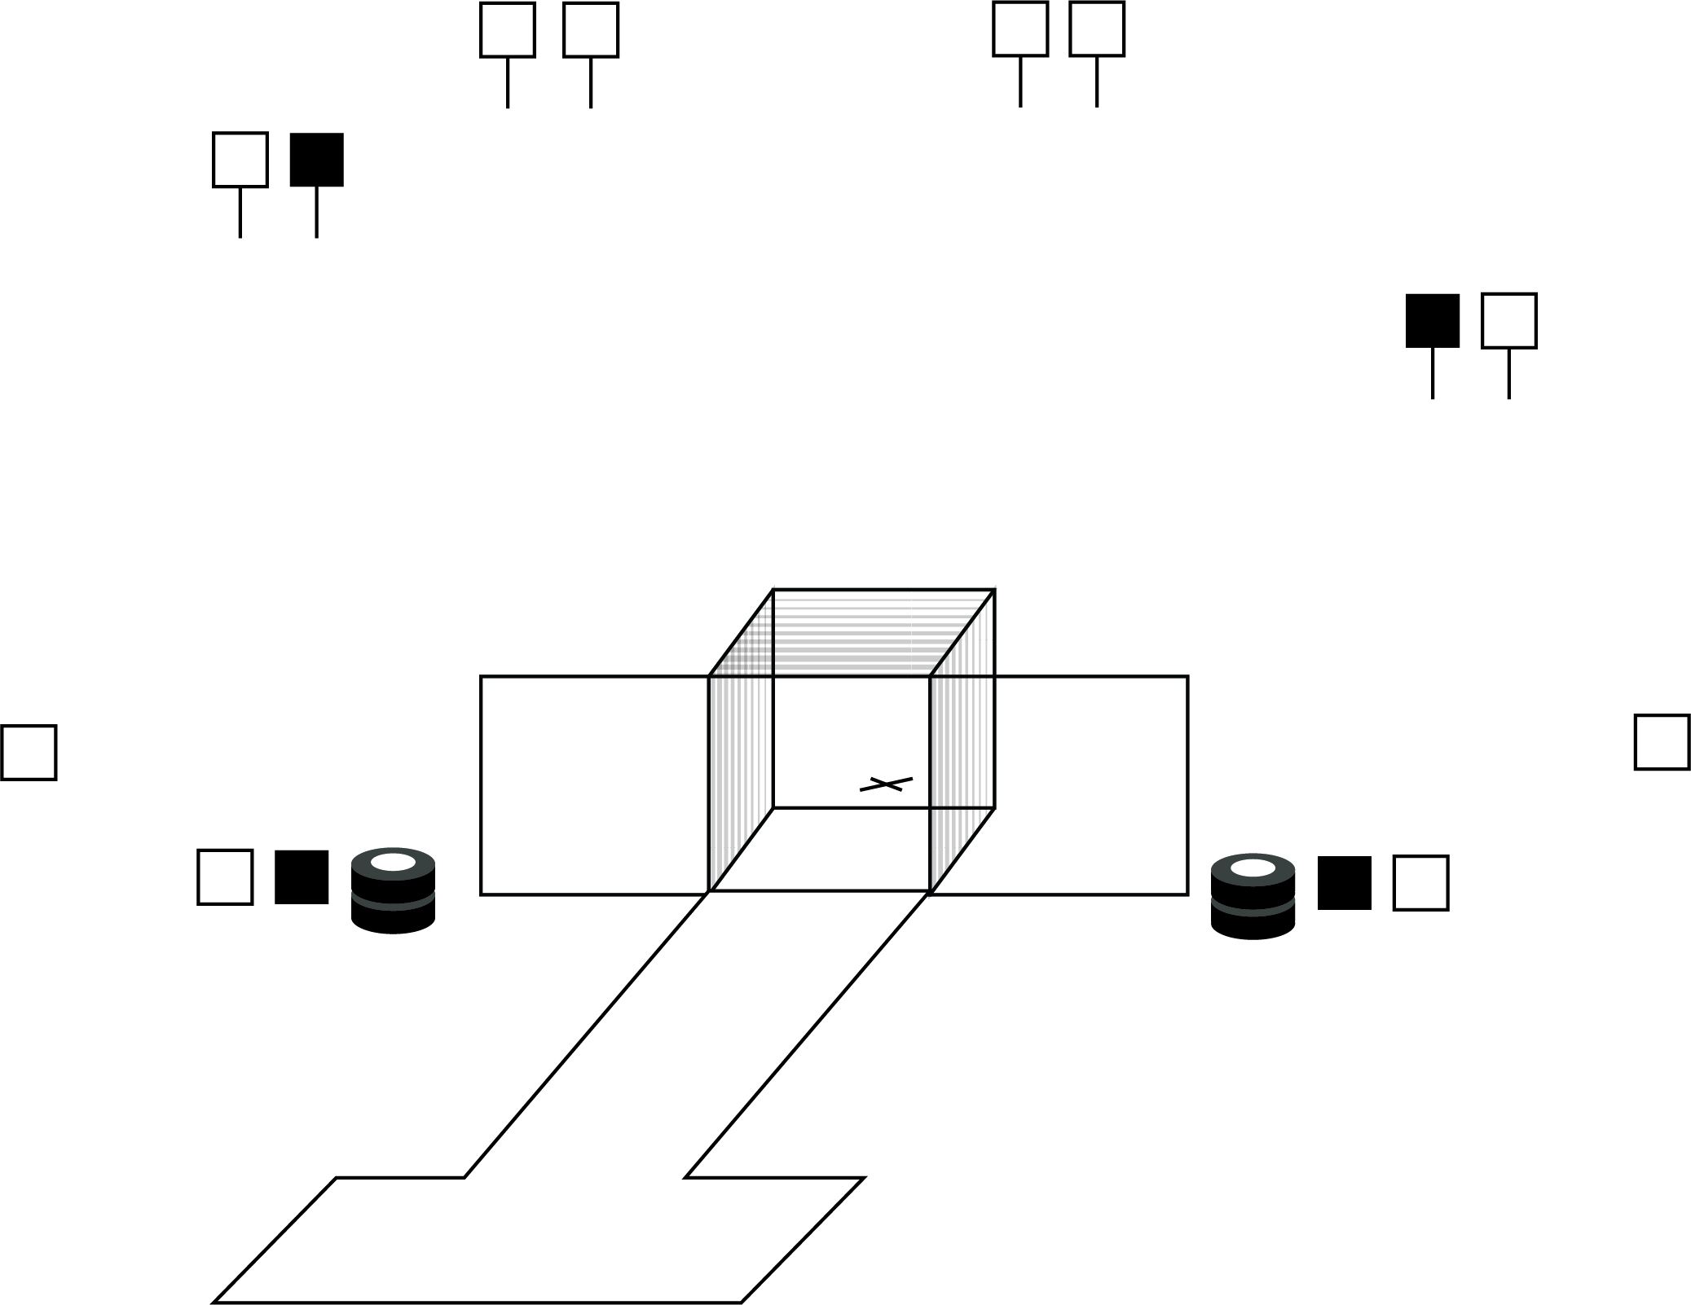

ВПРАВА 2
Тип вправи-Середня
Мішені-10 металевих тарілок, 4 штрафні металеві тарілки
Рекомендована кіль-ть пострілів-10
Допустимий тип набоїв- Шріт (максимальний розмір №3, не більше 3,5 мм в діаметрі)
Стартовий сигнал-Звуковий
Положення готовності зброї-Заряджено (Положення 1). Магазин споряджений та приєднаний (якщо застосовується), патрон у патроннику, курок та/або шептало зведені(о), зброя на
запобіжнику (якщо його передбачено конструкцією зброї).
Стартова позиція-Стрілець стоїть прямо, в межах штрафних ліній з рушницею, яка утримується обома руками за цівку та руків”я, приклад торкається стрільця на рівні стегна, запобіжна скоба спускового гачка спрямована вниз. Зброя направлена вглиб стрілецького майданчика, паралельно боковому валу. Взуття торкається міток.
Процедура- За сигналом таймера вразити всі мішені не встаючи з крісла. Металеві
мішені повинні впасти для заліку.
Кути безпеки-Горизонтальні 90/90, вертикальні в межах кулеуловлюючого валу

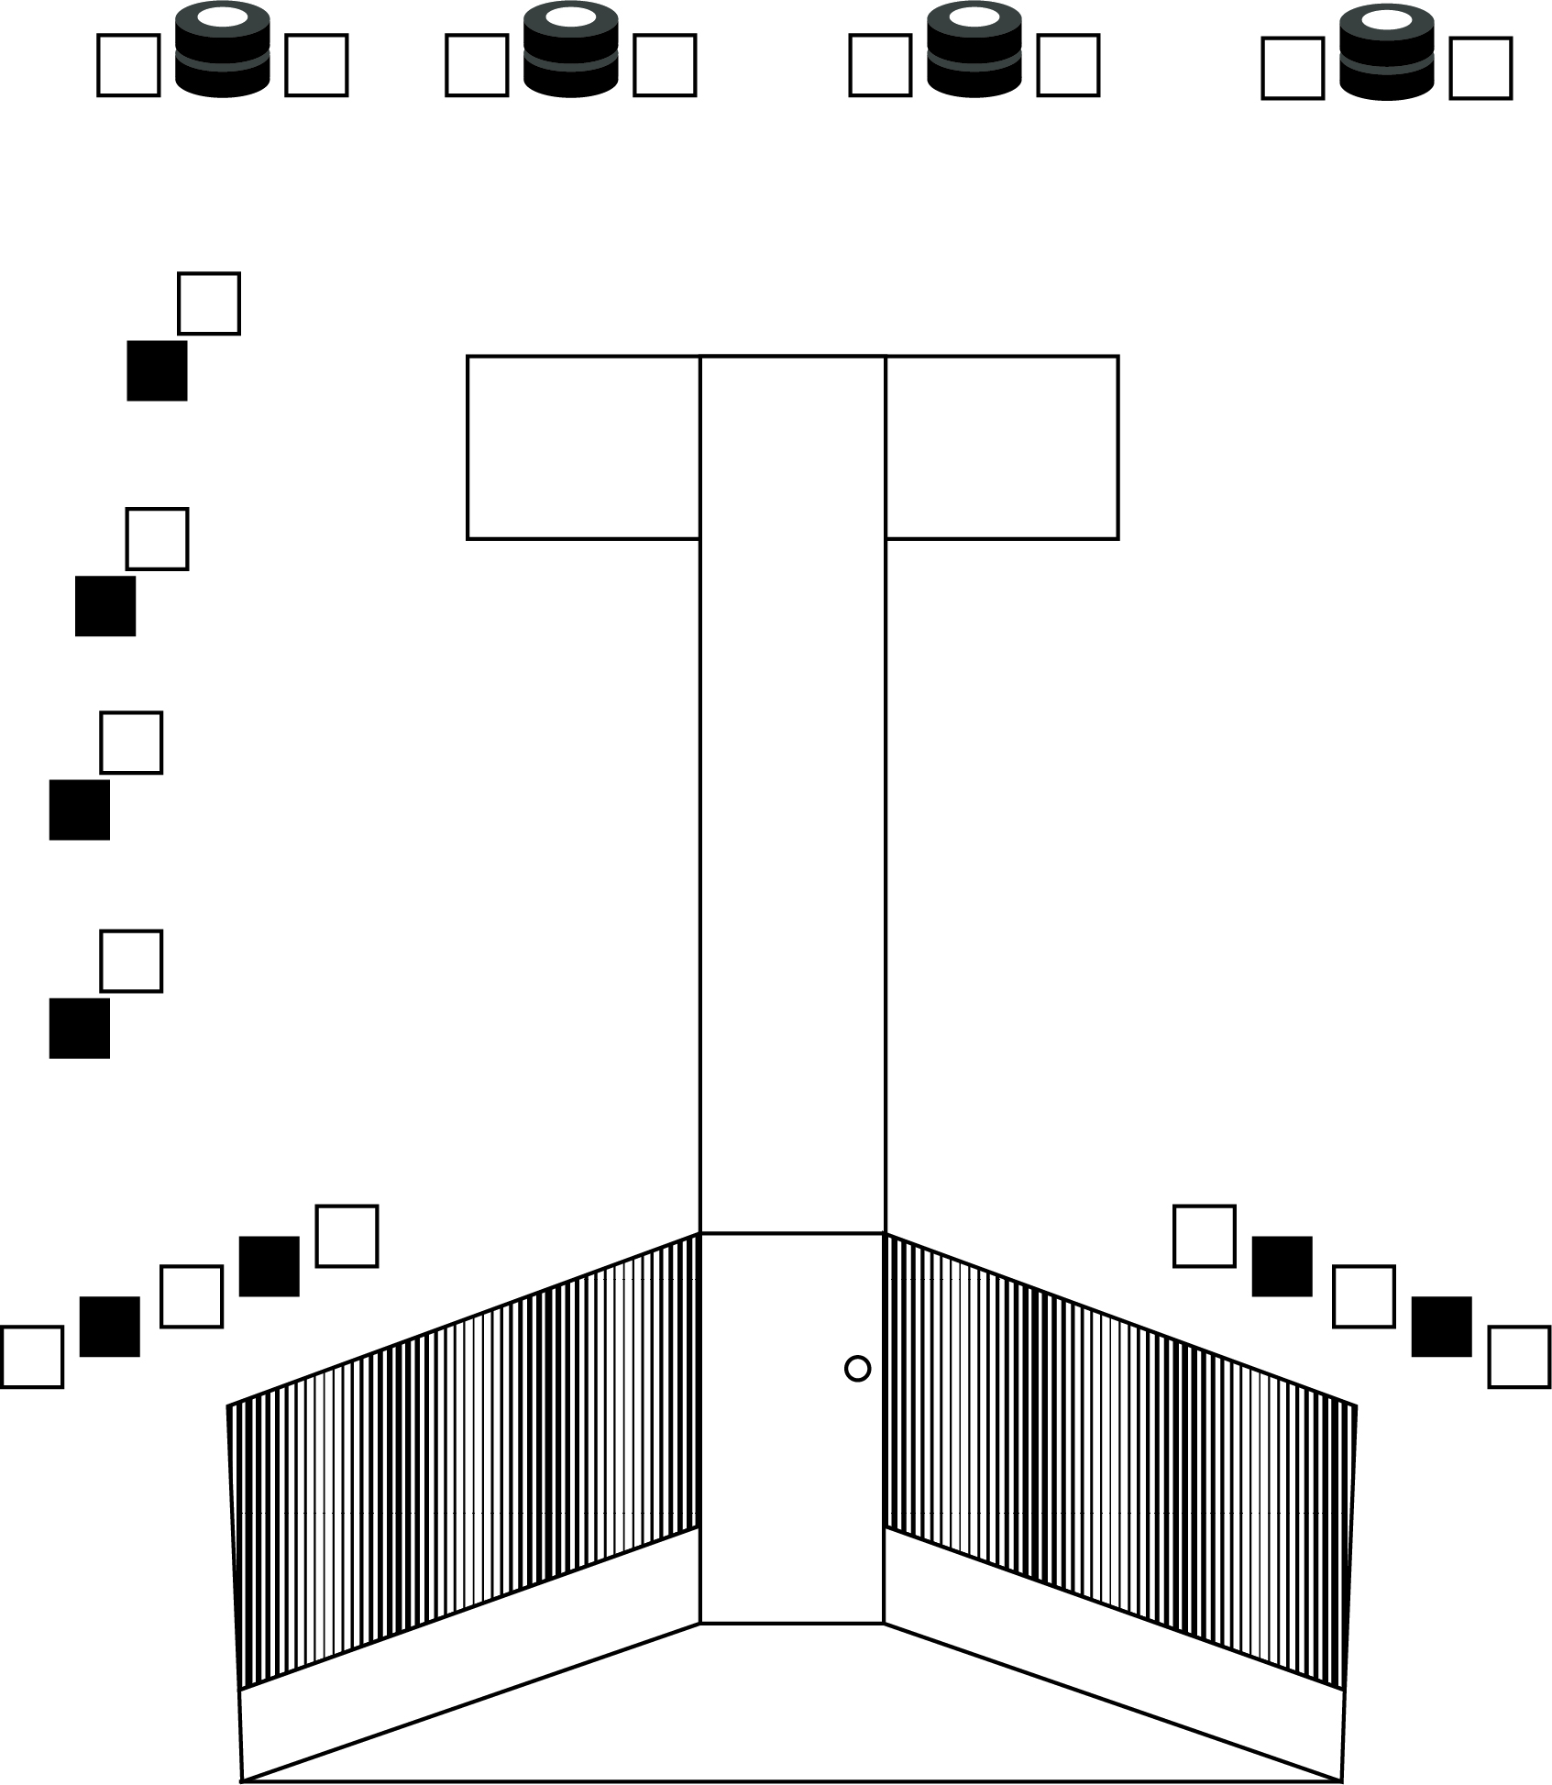

ВПРАВА 3
Тип вправи-Довга
Мішені-18 металевих тарілок, 8 штрафних металевих тарілок
Рекомендована кіль-ть пострілів-18
Допустимий тип набоїв-Шріт (максимальний розмір №3, не більше 3,5 мм в діаметрі)
Стартовий сигнал-Звуковий
Положення готовності зброї-Заряджено (Положення 1). Магазин споряджений та приєднаний (якщо
застосовується), патрон у патроннику, курок та/або шептало зведені(о), зброя на запобіжнику (якщо його передбачено конструкцією зброї).
Стартова позиція-Стрілець стоїть прямо, в межах штрафних ліній з рушницею, яка утримується слабкою рукою в напрямку мішеней, запобіжна скоба спускового гачка спрямована вниз. Зброя направлена вглиб стрілецького майданчика, паралельно боковому валу.
Процедура-За сигналом таймера вразити всі мішені не виходячи за межі штрафних ліній. Металеві
мішені повинні впасти для заліку.
Кути безпеки-Горизонтальні 90/90, вертикальні в межах кулеуловлюючого валу.

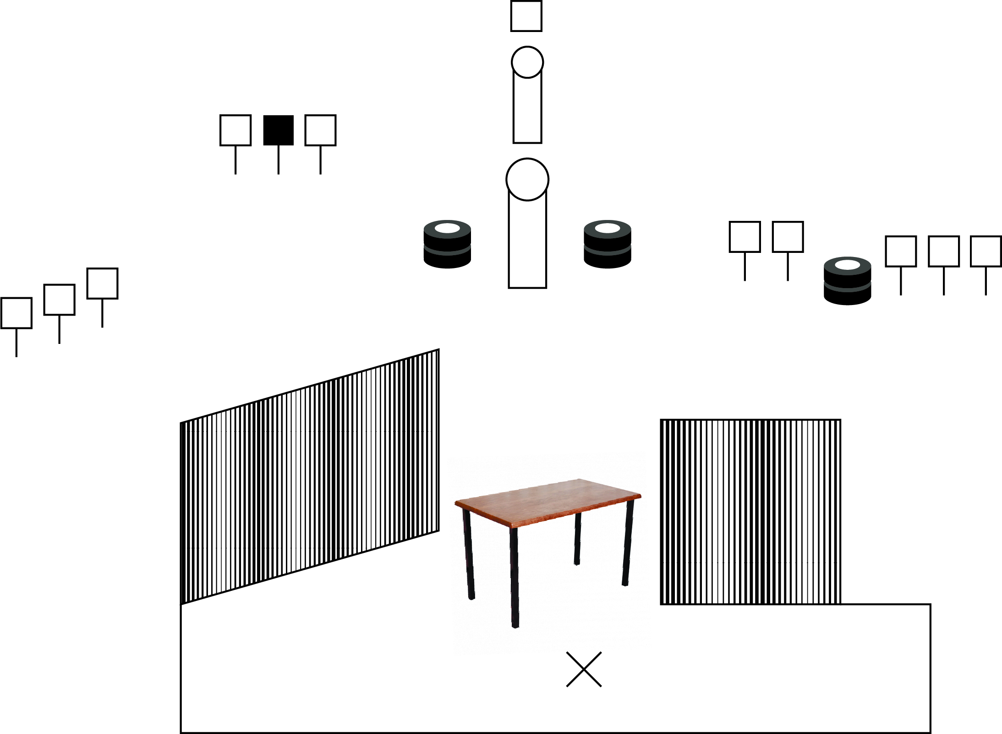

ВПРАВА 4
Тип вправи-Середня
Мішені-11 металевих тарілок,1 міні попери МКПС, 1 попер МКПС, 1 штрафна металева тарілка
Рекомендована кіль-ть пострілів-13
Допустимий тип набоїв-Шріт (максимальний розмір №3, не більше 3,5 мм в діаметрі)
Стартовий сигнал-Звуковий
Положення готовності зброї- Заряджено (Положення 2). Магазин споряджений та приєднаний (якщо застосовується),патронник порожній,затвор закритий, зброя знята із запобіжника.
Стартова позиція-Стрілець стоїть прямо, в межах штрафних ліній спиною до мішеней, зброя розташована на столі, ствол направлений вглиб стрілецького майданчика, паралельно боковому валу. Взуття торкаються міток.
Процедура-За сигналом таймера вразити всі мішені не виходячи за межі штрафних ліній. Металеві
мішені повинні впасти для заліку.
Кути безпеки-Горизонтальні 90/90, вертикальні в межах кулеуловлюючого валу

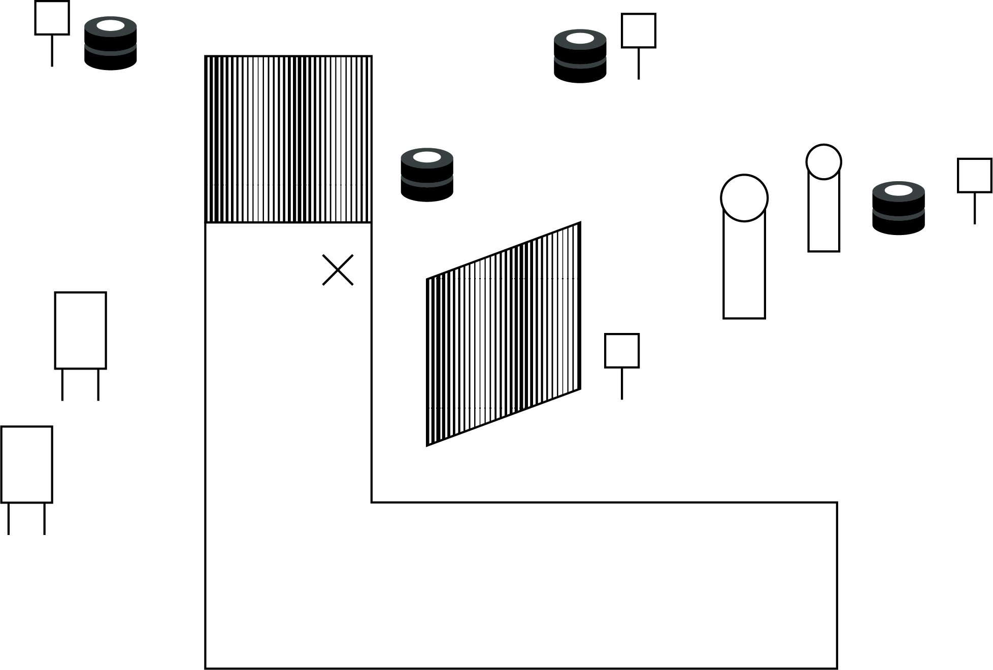

ВПРАВА 5
Тип вправи-Коротка
Мішені- 4 металевих тарілки, 1 попер МКПС, 1 міні-попер МКПС, 2 паперові мішені А4
Рекомендована кіль-ть пострілів-8
Допустимий тип набоїв- Картеч (не більше 9 картечин в набої)
Стартовий сигнал-Звуковий
Положення готовності зброї-Заряджено (Положення 1). Магазин споряджений та приєднаний (якщо
застосовується), патрон у патроннику, курок та/або шептало зведені(о), зброя на запобіжнику (якщо його передбачено конструкцією зброї).
Стартова позиція-Стрілець стоїть прямо, в межах штрафних ліній з рушницею, яка утримується обома руками за цівку та руків”я, приклад торкається стрільця на рівні стегна, запобіжна
скоба спускового гачка спрямована вниз. Зброя направлена вглиб стрілецького
майданчика, паралельно боковому валу. Взуття торкається міток.
Процедура- За сигналом таймера вразити всі мішені не виходячи за межі штрафних ліній. Металеві
мішені повинні впасти для заліку. Картоні мішені повинні бути враженні мінімум двома картечинами.
Кути безпеки-Горизонтальні 90/90, вертикальні в межах кулеуловлюючого валу

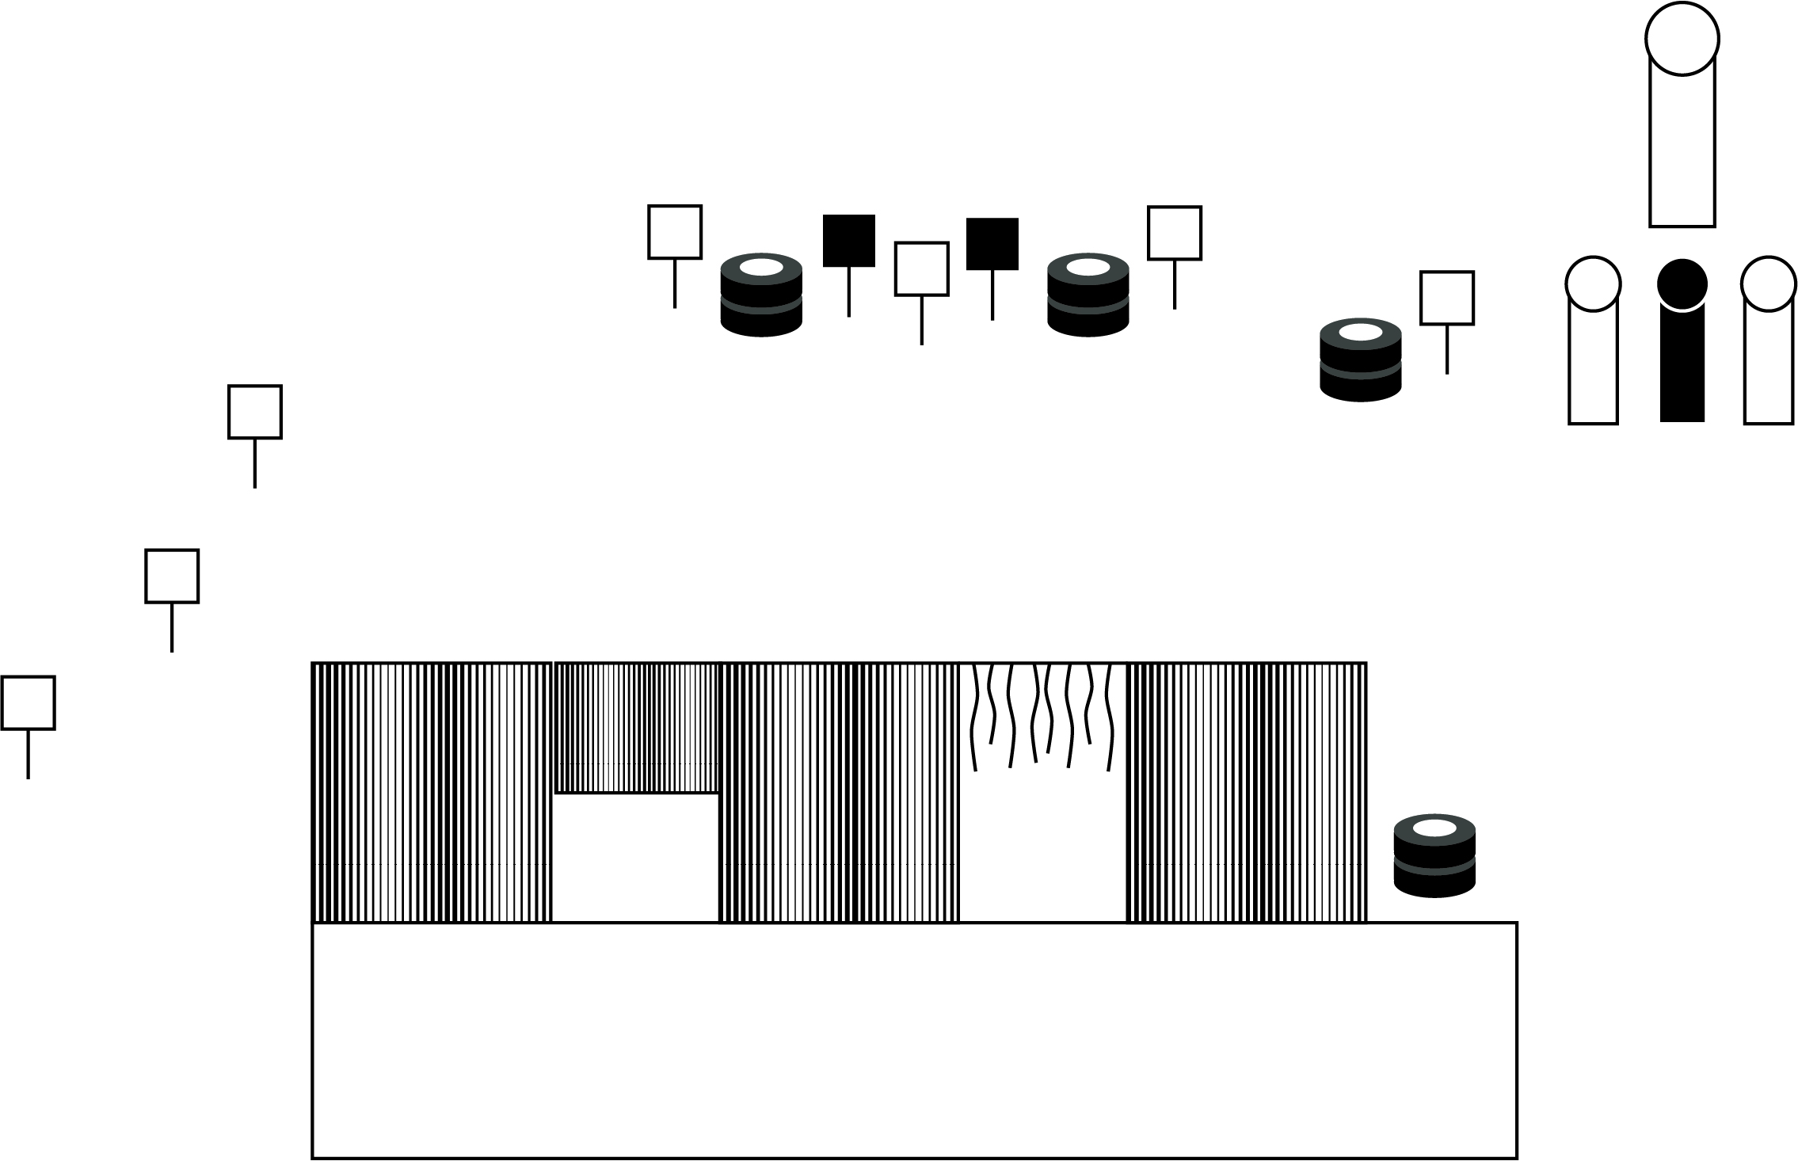

ВПРАВА 6
Тип вправи-Середня
Мішені -7 металевих тарілок,2 міні попери МКПС, 1 попер МКПС, 2 штрафні металеві тарілки, 1 штрафний попер МКПС
Рекомендована кіль-ть пострілів-10
Допустимий тип набоїв-Шріт (максимальний розмір №3, не більше 3,5 мм в діаметрі)
Стартовий сигнал-Звуковий
Положення готовності зброї- Заряджено (Положення 1). Магазин споряджений та приєднаний (якщо застосовується), патрон у патроннику, курок та/або шептало зведені(о), зброя на запобіжнику (якщо його передбачено конструкцією зброї).
Стартова позиція-Стрілець стоїть прямо, в межах штрафних ліній.
Процедура-За сигналом таймера вразити всі мішені не виходячи за межі штрафних ліній. Металеві
мішені повинні впасти для заліку.
Кути безпеки-Горизонтальні 90/90, вертикальні в межах кулеуловлюючого валу

